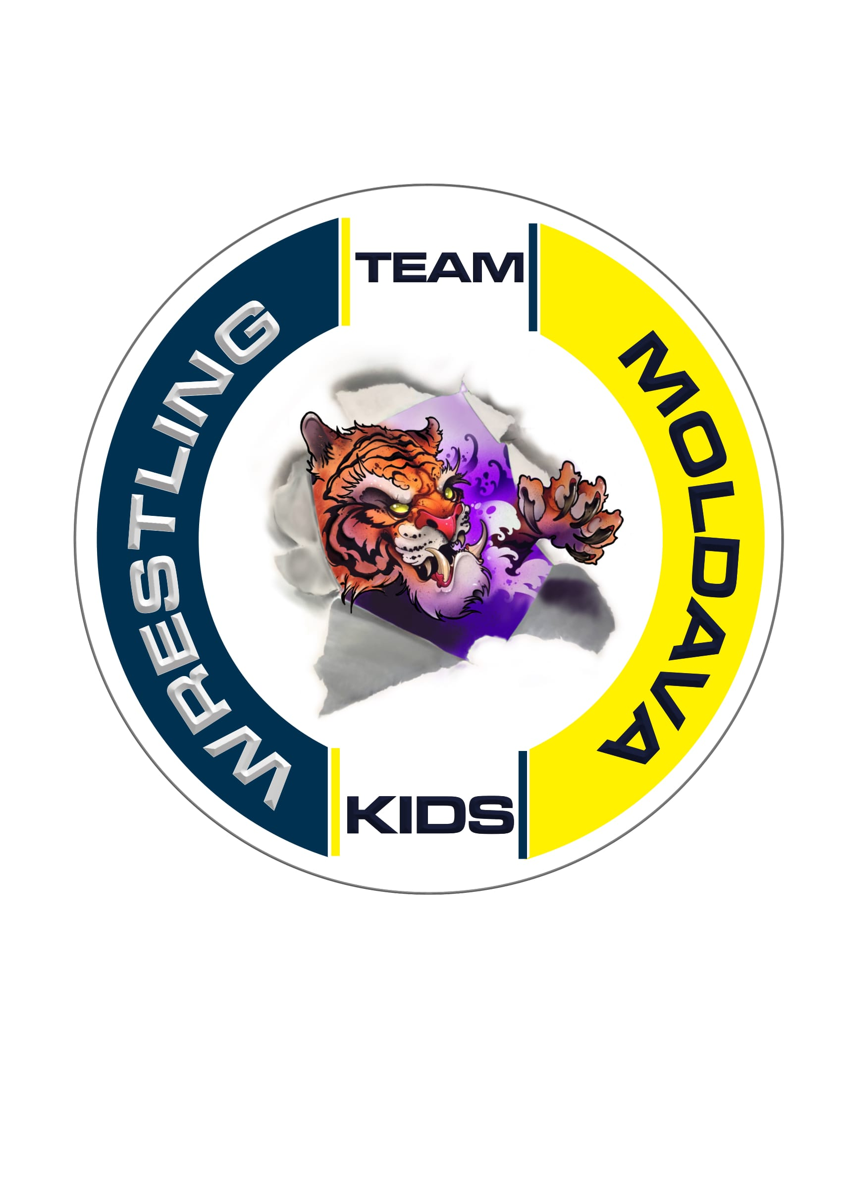

3. ročník Otvorené Majstrovstvá Moldavy nad Bodvou v zápasení voľným štýlom
chlapcov a dievčat
Moldava nad Bodvou 18.2.2023

Výsledková lístina

Seniori
do 79 kg/4 pretekári

1. Martin Kubela - ZK Košice 1904 2002
2. Ilja Sokolov - ZK Košice 1904 2004
3. Jozef Paločko - ZK Moldava 2005
4. Norbert Kerekes - ZK Moldava 1996

do 86 kg/2 pretekári

1. Ľuboš Kundrát - ZK Košice 1904 1997
2. Gergo Oláh - Hajdunanás/HUN 2002

Starší žiaci
do 52 kg/2 pretekári
1. Šimon Heinrich - ZK Moldava 2009
2. Jozef Straka - ZK Moldava 2009

do 85-100 kg/2 pretekári
1. Bystrík Zachar - ZK Moldava 2008
2. Adam Tóth - ZK Moldava 2009

Mladšie žiačky + ml. žiaci
do 34 kg/3 pretekári
1. Chiara Weiser - ZK Moldava 2012
2. Štefan Hudák - ZK Moldava 2011
3. Csenge Torok - Hajdunanás/HUN 2012

do 38 kg/2 pretekárky
1. Sofia Ivanová - ZK Moldava 2011
2. Orsolya Nabrádi - Hajdunanás/HUN 2011

do 47kg/2 pretekárky
Tamara Sedláková - ZK Bars Bratislava 2010
Sofia Szaniszlová - ZK Moldava 2011

ml. žiaci do 45/2 pretekári
1. Branislav Zachar - ZK Moldava 2011
2. Alex Ivan - ZK Moldava 2011

Prípravka A
do 26 kg/ 1. pretekár
1. Miroslav Gladič - ZK Moldava 2013

do 30 kg/4 pretekári
1. Čermen Kertanti - ZK Bars Bratislava 2013
2. Oliver Tulai - ZK Moldava 2012
3. Simon Sciranka - ZK Moldava 2013
4. Markus Krišanda - Wrestling Stará Ľubovňa 2012

do 36 kg/2 pretekári
1. Matúš Margetin - ZK Bars Bratislava 2012
2. Leo Olejár - ZK Moldava 2013

do 44 kg/4 pretekári
1. Adam Krivjanski - Wrestling Jedla KE 2012
2. Zian Ajdinoski – ZK Moldava 2013
3. Krištof Kováč – ZK Moldava 2013
4. Samuel Široký – ZK Moldava 2013

do 52 kg/2 pretekári
1. Michal Komar – ZK Moldava 2012
2. Alex Vasilenko – Wrestling Jedla KE 2013

Prípravka B
do 24 kg/1 pretekár
1. Alex Kováč – ZK Moldava 2016

do 30 kg/3 pretekári
1. Maksym Holovatyi – ZK Moldava 2015
2. Peter Šuga – ZK Moldava 2014
3. Peter Mičian – ZK Moldava 2015

do 40 kg/ 4 pretekári
1. Lucas Sovik – Wrestling Stará Ľubovňa 2015
2. Tobias Svečka – ZK Moldava 2015
3. Oliver Drabik – ZK Moldava 2015
4. Maté Burian – Hajdunanás/ HUN 2015

do 52kg/ 1 pretekári
1. Gabriel Szaniszló – ZK Moldava 2015

Poradie družstiev
Poradie | Klub | Počet pretekárov | Body
1. | Zápasnícky klub Moldava nad Bodvou | 27 | 148
2. | ZK Bars Bratislava | 3 | 21
3. | ZK Košice 1904 | 3 | 19
4. | Hajdunanás - Maďarsko | 4 | 17
5. | Wrestling Jedla Košice | 2 | 12
6. | Wrestling Stará Ľubovňa | 2 | 10
xxxx | Celkový počet pretekárov | 41 pretekárov

Spracoval:
Bc. Martin Sciranka
Predseda ZK Moldava, o.z.

